Об утверждении регламентов государственных услуг
Утративший силу
Постановление акимата Акмолинской области от 23 ноября 2015 года № А-11/534. Зарегистрировано Департаментом юстиции Акмолинской области 30 декабря 2015 года № 5162. Утратило силу постановлением акимата Акмолинской области от 3 февраля 2020 года № А-2/40
Сноска. Утратило силу постановлением акимата Акмолинской области от 03.02.2020 № А-2/40 (вводится в действие со дня официального опубликования).
В соответствии с пунктом 3 статьи 16 Закона Республики Казахстан от 15 апреля 2013 года "О государственных услугах", акимат Акмолинской области ПОСТАНОВЛЯЕТ:
1. Утвердить прилагаемые:
1) исключен – постановлением акимата Акмолинской области от 17.05.2018 № А-5/220 (вводится в действие со дня официального опубликования).
2) регламент государственной услуги "Возмещение затрат на обучение на дому детей-инвалидов";
3) регламент государственной услуги "Выдача справки, подтверждающей принадлежность заявителя (семьи) к получателям адресной социальной помощи";
4) регламент государственной услуги "Назначение социальной помощи отдельным категориям нуждающихся граждан по решениям местных представительных органов".
2. Контроль за исполнением настоящего постановления возложить на заместителя акима Акмолинской области Адильбекова Д.З.
3. Настоящее постановление акимата области вступает в силу со дня государственной регистрации в Департаменте юстиции Акмолинской области и вводится в действие со дня официального опубликования.
Аким области | С.Кулагин
Утвержден
постановлением акимата
Акмолинской области
от 23 ноября 2015 года
№ А-11/534
Регламент государственной услуги "Назначение государственного пособия на детей до восемнадцати лет"
Сноска. Регламент исключен постановлением акимата Акмолинской области от 17.05.2018 № А-5/220 (вводится в действие со дня официального опубликования).
Утвержден
постановлением акимата
Акмолинской области
от 23 ноября 2015 года
№ А-11/534
Регламент государственной услуги
"Возмещение затрат на обучение на дому детей-инвалидов"
Сноска. Регламент - в редакции постановления акимата Акмолинской области от 21.04.2016 № А-5/188 (вводится в действие со дня официального опубликования).
1. Общие положения
1. Государственная услуга "Возмещение затрат на обучение на дому детей-инвалидов" (далее - государственная услуга) оказывается отделами занятости и социальных программ районов Акмолинской области, городов Кокшетау и Степногорск (далее – услугодатель).
Прием заявления и выдача результата оказания государственной услуги осуществляются через:
1) некоммерческое акционерное общество "Государственная корпорация "Правительство для граждан" (далее – Государственная корпорация);
2) веб-портал "электронного правительства": www.egov.kz (далее – Портал) при назначении возмещения затрат на обучение на дому детей-инвалидов, а также получения информации о назначении возмещения затрат на обучение на дому детей-инвалидов (далее - пособие).
Сноска. Пункт 1 - в редакции постановления акимата Акмолинской области от 17.05.2018 № А-5/220 (вводится в действие со дня официального опубликования).
2. Форма оказания государственной услуги: электронная (полностью автоматизированная) и (или) бумажная.
3. Результатом оказания государственной услуги является уведомление о назначении пособия.
Форма предоставления результата оказания государственной услуги - электронная и (или) бумажная.
2. Описание порядка действий структурных подразделений (работников) услугодателя в процессе оказания государственной услуги
4. Основанием для начала процедуры (действия) по оказанию государственной услуги являются документы представленные услугополучателем, согласно пункта 9 стандарта государственной услуги "Возмещение затрат на обучение на дому детей инвалидов", утвержденного приказом Министра здравоохранения и социального развития Республики Казахстан от 28 апреля 2015 года № 279 (зарегистрировано в Реестре государственной регистрации нормативных правовых актов № 11342) (далее – Стандарт).
5. Содержание каждой процедуры (действия), входящей в состав процесса оказания государственной услуги, длительность его выполнения в разрезе каждого структурного подразделения:
1) сотрудник канцелярии осуществляет прием и регистрацию документов – 30 минут;
2) руководитель рассматривает документы и определяет ответственного исполнителя – 1 час;
3) ответственный исполнитель осуществляет проверку полноты документов и подготавливает уведомление о назначении пособия – 8 рабочих дней;
4) руководитель подписывает уведомление и направляет в канцелярию – 1 час;
5) сотрудник канцелярии выдает уведомление – 30 минут.
Сноска. Пункт 5 с изменением, внесенным постановлением акимата Акмолинской области от 17.05.2018 № А-5/220 (вводится в действие со дня официального опубликования).
6. Результат процедуры (действия) по оказанию государственной услуги, который служит основанием для начала выполнения следующей процедуры (действия):
1) прием и регистрация документов, выдача отрывного талона;
2) определение ответственного исполнителя;
3) подготовка уведомления;
4) подписание уведомления;
5) выдача уведомления.
3. Описание порядка взаимодействия структурных подразделений (работников) услугодателя в процессе оказания государственной услуги
7. Перечень структурных подразделений (работников) услугодателя, которые участвуют в процессе оказания государственной услуги:
1) сотрудник канцелярии;
2) руководитель;
3) ответственный исполнитель.
8. Описание последовательности процедур (действий) между структурными подразделениями (работниками) с указанием длительности каждой процедуры (действия):
1) сотрудник канцелярии осуществляет прием и регистрацию документов – 30 минут;
2) руководитель рассматривает документы и определяет ответственного исполнителя - 1 час;
3) ответственный исполнитель осуществляет проверку полноты документов и подготавливает уведомление о назначении пособия – 8 рабочих дней;
4) руководитель подписывает уведомление и направляет в канцелярию – 1 час;
5) сотрудник канцелярии выдает уведомление – 30 минут.
Сноска. Пункт 8 с изменением, внесенным постановлением акимата Акмолинской области от 17.05.2018 № А-5/220 (вводится в действие со дня официального опубликования).
4. Описание порядка взаимодействия с Государственной корпорацией "Правительство для граждан" и (или) иными услугодателями, а также порядка использования информационных систем в процессе оказания государственной услуги
9. Описание порядка обращения в Государственную корпорацию "Правительство для граждан" и (или) иными услугодателям, длительность обработки запроса услугополучателя:
процесс 1 – работник Государственной корпорации проверяет представленные документы, принимает и регистрирует заявление услугополучателя, выдает расписку о приеме документов с указанием даты и времени приема документов;
условие 1 - в случаях предоставления услугополучателем неполного пакета документов согласно перечню, предусмотренному пунктом 9 стандарта и (или) документов с истекшим сроком действия, работником Государственной корпорации выдается расписка об отказе в приеме заявления на назначение по форме согласно приложению 3 к Стандарту;
процесс 2 – процедуры (действия) услугодателя, предусмотренные пунктом 5 настоящего Регламента;
процесс 3 – работник Государственной корпорации в срок, указанный в расписке о приеме соответствующих документов, выдает услугополучателю готовый результат оказания государственной услуги.
При обращении в Государственную корпорацию, день приема документов не входит в срок оказания государственной услуги.
Максимально допустимое время ожидания для сдачи пакета документов – 15 минут.
Максимально допустимое время обслуживания – 20 минут.
Перечень документов, необходимых для оказания государственной услуги при обращении услугополучателя (либо его представителя по нотариально заверенной доверенности) в Государственную корпорацию:
заявление по форме согласно приложению 1 к Стандарту;
документ, удостоверяющий личность услугополучателя;
документ, подтверждающий регистрацию по постоянному месту жительства (адресная справка или справка сельского акима);
3) заключение психолого-медико-педагогической консультации;
4) справка об инвалидности по форме, утвержденной приказом Министра здравоохранения и социального развития Республики Казахстан от 30 января 2015 года № 44 "Об утверждении Правил проведения медико-социальной экспертизы" (зарегистрирован в Реестре государственной регистрации нормативных правовых актов за № 10589);
5) документ, подтверждающий сведения о номере банковского счета;
6) справка из учебного заведения, подтверждающий факт обучения ребенка-инвалида на дому по форме согласно приложению 2 к Стандарту.
Документы представляются в подлинниках и копиях для сверки, после чего подлинники документов возвращаются услугополучателю.
Сноска. Пункт 9 - в редакции постановления акимата Акмолинской области от 30.12.2016 № А-1/621 (вводится в действие со дня официального опубликования).
10. Описание порядка обращения и последовательности процедур (действий) услугодателя и услугополучателя при оказании государственной услуги через Портал:
услугополучатель осуществляет регистрацию на Портале с помощью индивидуального идентификационного номера (далее – ИИН) и бизнес–идентификационного номера (далее – БИН), а также пароля (осуществляется для незарегистрированных услугополучателей на Портале);
процесс 1 – процесс ввода услугополучателем ИИН/БИН и пароля (процесс авторизации) на Портале для получения услуги.
Условие 1 – проверка на Портале подлинности данных о зарегистрированном услугополучателе через ИИН/БИН и пароль;
процесс 2 – формирование Порталом сообщения об отказе в авторизации в связи с имеющимися нарушениями в данных услугополучателя;
процесс 3 – выбор услугополучателем услуги, указанной в настоящем регламенте, вывод на экран формы запроса для оказания услуги и заполнение услугополучателем формы (ввод данных) с учетом ее структуры и форматных требований, прикрепление к форме запроса необходимых копий документов в электронном виде указанные в пункте 9 Стандарта, а также выбор услугополучателем регистрационного свидетельства электронно-цифровой подписи (далее – ЭЦП) для удостоверения (подписания) запроса.
Условие 2 – проверка на Портале срока действия регистрационного свидетельства ЭЦП и отсутствия в списке отозванных (аннулированных) регистрационных свидетельств, а также соответствия идентификационных данных (между ИИН/БИН указанным в запросе, и ИИН/БИН указанным в регистрационном свидетельстве ЭЦП);
процесс 4 – формирование сообщения об отказе в запрашиваемой услуге в связи с не подтверждением подлинности ЭЦП услугополучателя;
процесс 5 – направление электронного документа (запроса услугополучателя) удостоверенного (подписанного) ЭЦП услугополучателя через шлюз "электронного правительства" в автоматизированном рабочем месте региональный шлюз "электронного правительства" для обработки запроса услугодателем;
процесс 6 – процедуры (действия) услугодателя, предусмотренные пунктом 5 настоящего регламента;
процесс 7 – получение результата оказания государственной услуги услуполучателем. Электронный документ формируется с использованием ЭЦП руководителя услугодателя.
Диаграмма функционального взаимодействия информационных систем, задействованных в оказании государственной услуги через Портал указана в приложении 1 к настоящему регламенту.
Подробное описание последовательности процедур (действий), взаимодействий структурных подразделений (работников) услугодателя в процессе оказания государственной услуги, а также описание порядка взаимодействия с иными услугодателями и (или) Государственной корпорации и порядка использования информационных систем в процессе оказания государственной услуги отражается в справочнике бизнес-процессов оказания государственной услуги согласно приложению 2 к настоящему регламенту.
Приложение 1 к Регламенту
государственной услуги
"Возмещение затрат
на обучение на дому
детей-инвалидов"
Диаграмма функционального взаимодействия информационных систем, задействованных в оказании государственной услуги через Портал

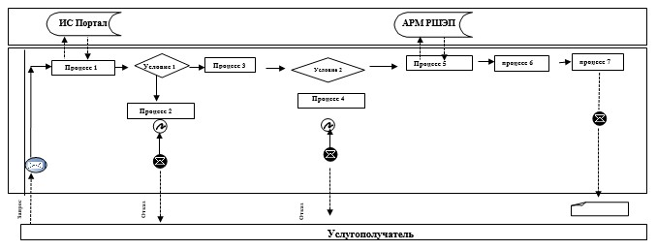
Расшифровка аббревиатур:
ИС Портал – информационная система;
АРМ РШЭП – автоматизированное рабочее место региональный шлюз "электронного правительства".
Приложение 2 к Регламенту
государственной услуги
"Возмещение затрат
на обучение на дому
детей-инвалидов"
Справочник бизнес-процессов оказания государственной услуги
"Возмещение затрат на обучение на дому детей-инвалидов"
Сноска. Приложение 2 – в редакции постановления акимата Акмолинской области от 17.05.2018 № А-5/220 (вводится в действие со дня официального опубликования).

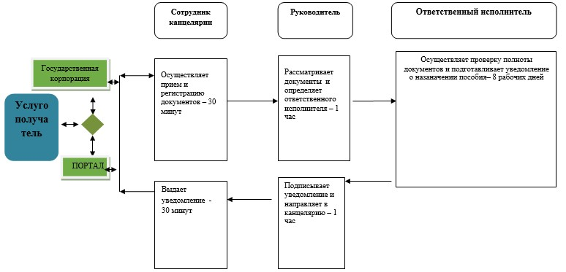

Утвержден
постановлением акимата
Акмолинской области
от 23 ноября 2015 года
№ А-11/534
Регламент
государственной услуги "Выдача справки, подтверждающей принадлежность заявителя (семьи) к получателям адресной социальной помощи"
Сноска. Регламент - в редакции постановления акимата Акмолинской области от 21.04.2016 № А-5/188 (вводится в действие со дня официального опубликования).
1. Общие положения
1. Государственная услуга "Выдача справки, подтверждающей принадлежность заявителя (семьи) к получателям адресной социальной помощи" (далее - государственная услуга) оказывается отделами занятости и социальных программ районов Акмолинской области, городов Кокшетау и Степногорск и акимами поселка, села, сельского округа (далее – услугодатель).
Прием заявления и выдача результата оказания государственной услуги осуществляются через:
1) некоммерческое акционерное общество "Государственная корпорация "Правительство для граждан" (далее – Государственная корпорация);
2) услугодателя;
3) веб-портал "электронного правительства": www.egov.kz (далее – Портал);
4) коммунальное государственное учреждение "Центр занятости населения" (далее – Центр).
Сноска. Пункт 1 - в редакции постановления акимата Акмолинской области от 17.05.2018 № А-5/220 (вводится в действие со дня официального опубликования).
2. Форма оказания государственной услуги: бумажная и (или) электронная (частично автоматизированная)
3. Результатом оказания государственной услуги является справка, подтверждающая принадлежность (либо отсутствие принадлежности) услугополучателя к получателям адресной социальной помощи (далее - справка).
Форма предоставления результата оказания государственной услуги – бумажная и (или) электронная.
2. Описание порядка действий структурных подразделений (работников) услугодателя в процессе оказания государственной услуги
4. Основанием для начала процедуры (действия) по оказанию государственной услуги являются документы представленные услугополучателем (или его представителем по нотариально заверенной доверенности), согласно пункта 9 стандарта государственной услуги "Выдача справки, подтверждающей принадлежность заявителя (семьи) к получателям адресной социальной помощи", утвержденного приказом Министра здравоохранения и социального развития Республики Казахстан от 28 апреля 2015 года № 279 (зарегистрировано в Реестре государственной регистрации нормативных правовых актов № 11342) (далее – Стандарт).
5. Содержание каждой процедуры (действия), входящей в состав процесса оказания государственной услуги, длительность его выполнения, в разрезе каждого структурного подразделения:
1) ответственный исполнитель осуществляет прием документов, проверяет, регистрирует и подготавливает справку – 5 минут;
2) руководитель подписывает справку услугополучателя, подтверждающую принадлежность (либо отсутствие принадлежности) услугополучателя к получателям адресной социальной помощи - 5 минут;
3) ответственный исполнитель выдает справку, подтверждающую принадлежность (либо отсутствие принадлежности) услугополучателя к получателям адресной социальной помощи услугополучателю (либо его представителю по нотариально заверенной доверенности) – 5 минут.
Сноска. Пункт 5 - в редакции постановления акимата Акмолинской области от 17.05.2018 № А-5/220 (вводится в действие со дня официального опубликования).
6. Результаты процедуры (действия) по оказанию государственной услуги, которые служат основанием для начала выполнения следующих процедур (действий):
1) прием и регистрация документов, подготовка справки;
2) подписание справки;
3) выдача справки.
3. Описание порядка взаимодействия структурных подразделений (работников) услугодателя в процессе оказания государственной услуги
7. Перечень структурных подразделений (работников) услугодателя, которые участвуют в процессе оказания государственной услуги:
1) ответственный исполнитель;
2) руководитель.
Сноска. Пункт 7 - в редакции постановления акимата Акмолинской области от 17.05.2018 № А-5/220 (вводится в действие со дня официального опубликования).
8. Описание последовательности процедур (действий) между структурными подразделениями (работниками) с указанием длительности каждой процедуры (действия):
1) ответственный исполнитель осуществляет прием документов, проверяет, регистрирует и подготавливает справку – 5 минут;
2) руководитель подписывает справку услугополучателя, подтверждающую принадлежность (либо отсутствие принадлежности) услугополучателя к получателям адресной социальной помощи - 5 минут;
3) ответственный исполнитель выдает справку, подтверждающую принадлежность (либо отсутствие принадлежности) услугополучателя к получателям адресной социальной помощи услугополучателю (либо его представителю по нотариально заверенной доверенности) – 5 минут.
Сноска. Пункт 8 - в редакции постановления акимата Акмолинской области от 17.05.2018 № А-5/220 (вводится в действие со дня официального опубликования).
4. Описание порядка взаимодействия с Государственной корпорацией "Правительство для граждан" и (или) иными услугодателями, а также порядка использования информационных систем в процессе оказания государственной услуги
9. Описание порядка обращения в Государственную корпорацию "Правительство для граждан" и (или) иными услугодателям, длительность обработки запроса услугополучателя:
процесс 1 – работник Государственной корпорации проверяет представленные документы, принимает и регистрирует заявление услугополучателя, выдает расписку о приеме документов с указанием даты и времени приема документов;
условие 1 - в случаях предоставления услугополучателем неполного пакета документов согласно перечню, предусмотренному пунктом 9 стандарта и (или) документов с истекшим сроком действия, работником Государственной корпорации выдается расписка об отказе в приеме документов по форме согласно приложению 2 к стандарту;
процесс 2 – процедуры (действия) услугодателя, предусмотренные пунктом 5 настоящего Регламента;
процесс 3 – работник Государственной корпорации в срок, указанный в расписке о приеме соответствующих документов, выдает услугополучателю готовый результат оказания государственной услуги.
При обращении в Государственную корпорацию, день приема документов не входит в срок оказания государственной услуги.
Максимально допустимое время ожидания для сдачи пакета документов – 15 минут.
Максимально допустимое время обслуживания – 20 минут.
Услугополучатель (или его представитель по нотариально заверенной доверенности) при обращении для оказания государственной услуги в Государственную корпорацию предоставляет заявление по форме согласно приложению 1 к Стандарту и документ, удостоверяющий личность.
Представление документа, удостоверяющего личность услугополучателя не требуется при подтверждении информации, содержащейся в указанном документе, государственной информационной системой.
Государственная корпорация получает письменное согласие услугополучателя на использование сведений, составляющих охраняемую законом тайну, содержащихся в информационных системах, при оказании государственных услуг, если иное не предусмотрено законами Республики Казахстан.
Сноска. Пункт 9 - в редакции постановления акимата Акмолинской области от 30.12.2016 № А-1/621 (вводится в действие со дня официального опубликования).
10. Описание порядка обращения и последовательности процедур (действий) услугодателя и услугополучателя при оказании государственной услуги через Портал:
услугополучатель осуществляет регистрацию на Портале с помощью индивидуального идентификационного номера (далее – ИИН) и бизнес–идентификационного номера (далее – БИН), а также пароля (осуществляется для незарегистрированных услугополучателей на Портале);
процесс 1 – процесс ввода услугополучателем ИИН/БИН и пароля (процесс авторизации) на Портале для получения услуги.
Условие 1 – проверка на Портале подлинности данных о зарегистрированном услугополучателе через ИИН/БИН и пароль;
процесс 2 – формирование Порталом сообщения об отказе в авторизации в связи с имеющимися нарушениями в данных услугополучателя;
процесс 3 – выбор услугополучателем услуги, указанной в настоящем регламенте, вывод на экран формы запроса для оказания услуги и заполнение услугополучателем формы (ввод данных) с учетом ее структуры и форматных требований, прикрепление к форме запроса необходимых копий документов в электронном виде указанные в пункте 9 Стандарта, а также выбор услугополучателем регистрационного свидетельства электронно-цифровой подписи (далее – ЭЦП) для удостоверения (подписания) запроса.
Условие 2 – проверка на Портале срока действия регистрационного свидетельства ЭЦП и отсутствия в списке отозванных (аннулированных) регистрационных свидетельств, а также соответствия идентификационных данных (между ИИН/БИН указанным в запросе, и ИИН/БИН указанным в регистрационном свидетельстве ЭЦП);
процесс 4 – формирование сообщения об отказе в запрашиваемой услуге в связи с не подтверждением подлинности ЭЦП услугополучателя;
процесс 5 – направление электронного документа (запроса услугополучателя) удостоверенного (подписанного) ЭЦП услугополучателя через шлюз "электронного правительства" в автоматизированном рабочем месте региональный шлюз "электронного правительства" для обработки запроса услугодателем;
процесс 6 – процедуры (действия) услугодателя, предусмотренные пунктом 5 настоящего Регламента;
процесс 7 – получение результата оказания государственной услуги услуполучателем. Электронный документ формируется с использованием ЭЦП руководителя услугодателя.
Диаграмма функционального взаимодействия информационных систем, задействованных в оказании государственной услуги через Портал указана в приложении 1 к настоящему регламенту.
Подробное описание последовательности процедур (действий), взаимодействий структурных подразделений (работников) услугодателя в процессе оказания государственной услуги, а также описание порядка взаимодействия с иными услугодателями и (или) Государственной корпорацией и порядка использования информационных систем в процессе оказания государственной услуги отражается в справочнике бизнес-процессов оказания государственной услуги согласно приложению 2 к настоящему регламенту.
Приложение 1 к регламенту
государственой услуги
"Выдача справки,
подтверждающей
принадлежность заявителя
(семьи) к получателям
адресной социальной помощи"
Диаграмма функционального взаимодействия
в оказании государственной услуги через Портал

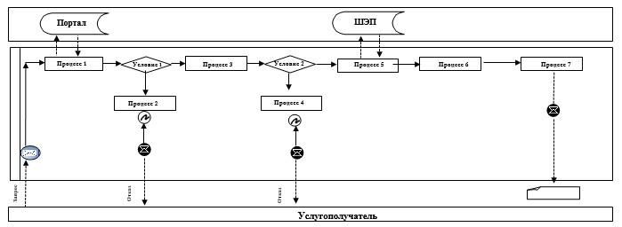
Расшифровка аббревиатур:
ИС Портал – информационная система;
ШЭП – шлюз "электронного правительства
Приложение 2 к регламенту
государственой услуги
"Выдача справки,
подтверждающей
принадлежность заявителя
(семьи) к получателям
адресной социальной помощи"
Справочник бизнес-процессов оказания государственной услуги
"Выдача справки, подтверждающей принадлежность заявителя (семьи) к получателям адресной социальной помощи"
Сноска. Приложение 2 – в редакции постановления акимата Акмолинской области от 17.05.2018 № А-5/220 (вводится в действие со дня официального опубликования).
При обращении услугополучателя (либо его представитель по доверенности) к услугодателю

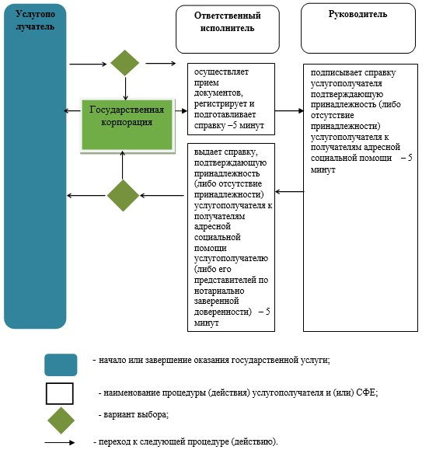

Справочник бизнес-процессов оказания государственной услуги
"Выдача справки, подтверждающей принадлежность заявителя (семьи) к получателям адресной социальной помощи"
При обращении услугополучателя (либо его представитель по доверенности) через Центр занятости населения

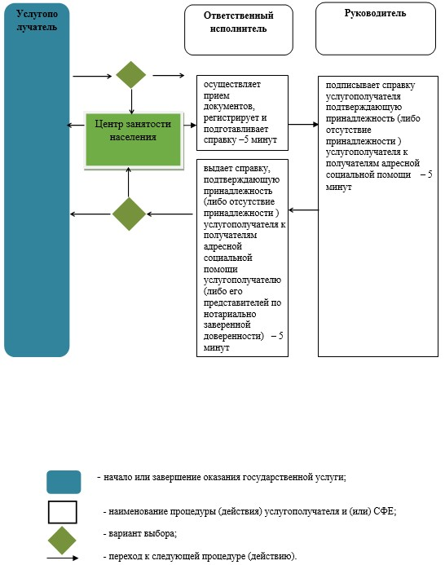

Утвержден
постановлением акимата
Акмолинской области
от 23 ноября 2015 года
№ А-11/534
Регламент государственной услуги "Назначение социальной помощи отдельным категориям нуждающихся граждан по решениям местных представительных органов"
1. Общие положения
1. Государственная услуга "Назначение социальной помощи отдельным категориям нуждающихся граждан по решениям местных представительных органов" (далее - государственная услуга) оказывается отделами занятости и социальных программ районов, городов Кокшетау и Степногорск (далее – услугодатель).
Прием заявления и выдача результата оказания государственной услуги осуществляются через:
1) услугодателя;
2) акима поселка, села, сельского округа (далее – аким сельского округа)
3) веб-портал "электронного правительства": www.egov.kz (далее - Портал) инвалиды и лица, имеющие социально значимые заболевания.
2. Форма оказания государственной услуги: электронная (частично автоматизированная) и (или) бумажная.
3. Результатом оказания государственной услуги является уведомление о назначении социальной помощи (далее - уведомление).
Форма предоставления результата оказания государственной услуги - электронная и (или) бумажная.
2. Описание порядка действий структурных подразделений (работников) услугодателя в процессе оказания государственной услуги
4. Основанием для начала процедуры (действия) по оказанию государственной услуги являются документы представленные услугополучателем, согласно пункта 9 стандарта государственной услуги "Назначение социальной помощи отдельным категориям нуждающихся граждан по решениям местных представительных органов", утвержденного приказом Министра здравоохранения и социального развития Республики Казахстан от 28 апреля 2015 года № 279 (далее – Стандарт).
5. Содержание каждой процедуры (действия), входящей в состав процесса оказания государственной услуги, длительность его выполнения, в разрезе каждого структурного подразделения:
При обращении услугополучателя к услугодателю:
1) сотрудник канцелярии осуществляет прием и регистрацию документов и представляет документы руководителю – 30 минут;
2) руководитель рассматривает документы и определяет ответственного исполнителя - 1 час;
3) ответственный исполнитель рассматривает документы и передает документы в участковую комиссию для проведения обследования материального положения лица (семьи) - 1 рабочий день;
4) участковая комиссия со дня получения документов от услугодателя проводит обследование заявителя, по результатам которого составляет акт о материальном положении лица (семьи), подготавливает заключение о нуждаемости лица (семьи) в социальной помощи и передает его услугодателю – 2 рабочих дня;
5) ответственный исполнитель на основании предоставленных документов услугополучателя и заключения участковой комиссии производит расчет среднедушевого дохода лица (семьи) в соответствии с законодательством Республики Казахстан и представляет полный пакет документов на рассмотрение специальной комиссии – 1 рабочий день;
6) специальная комиссия со дня поступления документов выносит заключение о необходимости оказания социальной помощи, при положительном заключении указывает размер социальной помощи и направляет услугодателю - 2 рабочих дня;
7) ответственный исполнитель на основании принятых документов и заключения специальной комиссии о необходимости оказания социальной помощи готовит результат государственной услуги и передает руководителю - 1 рабочий день;
8) руководитель подписывает результат государственной услуги и направляет в канцелярию - 1 час;
9) сотрудник канцелярии регистрирует и выдает услугополучателю результат государственной услуги – 30 минут.
При обращении услугополучателя к акиму сельского округа:
1) аким сельского округа осуществляет прием документов, регистрирует и выдает услугополучателю отрывной талон заявления с отметкой о принятии документов – 30 минут;
2) аким сельского округа передает документы в участковую комиссию для проведения обследования материального положения лица (семьи) - 1 рабочий день;
3) участковая комиссия со дня получения документов проводит обследование заявителя, по результатам которого составляет акт о материальном положении лица (семьи), подготавливает заключение о нуждаемости лица (семьи) в социальной помощи и передает его акиму сельского округа – 2 рабочих дня;
4) аким сельского округа со дня получения акта и заключения участковой комиссии направляет их с приложенными документами услугодателю - 1 рабочий день;
5) ответственный исполнитель на основании предоставленных документов услугополучателя и заключения участковой комиссии производит расчет среднедушевого дохода лица (семьи) в соответствии с законодательством Республики Казахстан и представляет полный пакет документов на рассмотрение специальной комиссии – 1 рабочий день;
6) специальная комиссия со дня поступления документов выносит заключение о необходимости оказания социальной помощи, при положительном заключении указывает размер социальной помощи и направляет услугодателю - 2 рабочих дня;
7) ответственный исполнитель на основании принятых документов и заключения специальной комиссии о необходимости оказания социальной помощи готовит результат государственной услуги и передает руководителю - 1 час;
8) руководитель подписывает результат государственной услуги и направляет в канцелярию - 1 час;
9) сотрудник канцелярии регистрирует и направляет акиму сельского округа результат государственной услуги – 1 рабочий день;
10) аким сельского округа выдает результат государственной услуги – 30 минут.
В случаях недостаточности документов для оказания социальной помощи, либо невозможности предоставления заявителем необходимых документов в связи с их порчей, утерей срок оказания государственной услуги - 20 рабочих дней.
6. Результаты процедуры (действия) по оказанию государственной услуги, которые служат основанием для начала выполнения следующих процедур (действий):
1) прием документов и регистрация;
2) определение ответственного исполнителя;
3) направление документов в участковую комиссию;
4) подготовка заключения участковой комиссией;
5) направление документов специальной комиссии;
6) заключение о необходимости оказания социальной помощи;
7) подготовка результата государственной услуги;
8) подписание результата государственной услуги;
9) выдача результата государственной услуги.
3. Описание порядка взаимодействия структурных подразделений (работников) услугодателя в процессе оказания государственной услуги
7. Перечень структурных подразделений (работников) услугодателя, которые участвуют в процессе оказания государственной услуги:
1) сотрудник канцелярии;
2) руководитель;
3) ответственный исполнитель;
4) участковая комиссия;
5) специальная комиссия;
6) аким сельского округа.
8. Описание последовательности процедур (действий) между структурными подразделениями (работниками) с указанием длительности каждой процедуры (действия):
При обращении услугополучателя к услугодателю:
1) сотрудник канцелярии осуществляет прием и регистрацию документов и представляет документы руководителю – 30 минут;
2) руководитель рассматривает и определяет ответственного исполнителя - 1 час;
3) ответственный исполнитель рассматривает и передает документы в участковую комиссию для проведения обследования материального положения лица (семьи) - 1 рабочий день;
4) участковая комиссия со дня получения документов от услугодателя проводит обследование заявителя, по результатам которого составляет акт о материальном положении лица (семьи), подготавливает заключение о нуждаемости лица (семьи) в социальной помощи и передает его услугодателю – 2 рабочих дня;
5) ответственный исполнитель на основании предоставленных документов услугополучателя и заключения участковой комиссии производит расчет среднедушевого дохода лица (семьи) в соответствии с законодательством Республики Казахстан и представляет полный пакет документов на рассмотрение специальной комиссии – 1 рабочий день;
6) специальная комиссия со дня поступления документов выносит заключение о необходимости оказания социальной помощи, при положительном заключении указывает размер социальной помощи и направляет услугодателю - 2 рабочих дня;
7) ответственный исполнитель на основании принятых документов и заключения специальной комиссии о необходимости оказания социальной помощи готовит результат государственной услуги и передает руководителю - 1 рабочий день;
8) руководитель подписывает результат государственной услуги и направляет в канцелярию - 1 час;
9) сотрудник канцелярии регистрирует и выдает услугополучателю результат государственной услуги – 30 минут.
При обращении услугополучателя к акиму сельского округа:
1) аким сельского округа осуществляет прием документов, регистрирует и выдает услугополучателю отрывной талон заявления с отметкой о принятии документов – 30 минут;
2) аким сельского округа передает документы в участковую комиссию для проведения обследования материального положения лица (семьи) - 1 рабочий день;
3) участковая комиссия со дня получения документов проводит обследование заявителя, по результатам которого составляет акт о материальном положении лица (семьи), подготавливает заключение о нуждаемости лица (семьи) в социальной помощи и передает его акиму сельского округа – 2 рабочих дня;
4) аким сельского округа со дня получения акта и заключения участковой комиссии направляет их с приложенными документами услугодателю - 1 рабочий день;
5) ответственный исполнитель на основании предоставленных документов услугополучателя и заключения участковой комиссии производит расчет среднедушевого дохода лица (семьи) в соответствии с законодательством Республики Казахстан и представляет полный пакет документов на рассмотрение специальной комиссии – 1 рабочий день;
6) специальная комиссия со дня поступления документов выносит заключение о необходимости оказания социальной помощи, при положительном заключении указывает размер социальной помощи и направляет услугодателю - 2 рабочих дня;
7) ответственный исполнитель на основании принятых документов и заключения специальной комиссии о необходимости оказания социальной помощи готовит результат государственной услуги и передает руководителю - 1 час;
8) руководитель подписывает результат государственной услуги и направляет в канцелярию - 1 час;
9) сотрудник канцелярии регистрирует и направляет акиму сельского округа результат государственной услуги – 1 рабочий день;
10) аким сельского округа выдает результат государственной услуги – 30 минут.
4. Описание порядка использования информационных систем в процессе оказания государственной услуги
9. Описание порядка обращения и последовательности процедур (действий) услугодателя и услугополучателя при оказании государственной услуги через Портал:
услугополучатель осуществляет регистрацию на Портале с помощью индивидуального идентификационного номера (далее – ИИН) и бизнес–идентификационного номера (далее – БИН), а также пароля (осуществляется для незарегистрированных услугополучателей на Портале);
процесс 1 – процесс ввода услугополучателем ИИН/БИН и пароля (процесс авторизации) на Портале для получения услуги.
Условие 1 – проверка на Портале подлинности данных о зарегистрированном услугополучателе через ИИН/БИН и пароль;
процесс 2 – формирование Порталом сообщения об отказе в авторизации в связи с имеющимися нарушениями в данных услугополучателя;
процесс 3 – выбор услугополучателем услуги, указанной в настоящем регламенте, вывод на экран формы запроса для оказания услуги и заполнение услугополучателем формы (ввод данных) с учетом ее структуры и форматных требований, прикрепление к форме запроса необходимых копий документов в электронном виде указанные в пункте 9 Стандарта, а также выбор услугополучателем регистрационного свидетельства электронно-цифровой подписи (далее – ЭЦП) для удостоверения (подписания) запроса.
Условие 2 – проверка на Портале срока действия регистрационного свидетельства ЭЦП и отсутствия в списке отозванных (аннулированных) регистрационных свидетельств, а также соответствия идентификационных данных (между ИИН/БИН указанным в запросе, и ИИН/БИН указанным в регистрационном свидетельстве ЭЦП);
процесс 4 – формирование сообщения об отказе в запрашиваемой услуге в связи с не подтверждением подлинности ЭЦП услугополучателя;
процесс 5 – направление электронного документа (запроса услугополучателя) удостоверенного (подписанного) ЭЦП услугополучателя через шлюз "электронного правительства" в автоматизированном рабочем месте региональный шлюз "электронного правительства" для обработки запроса услугодателем;
процесс 6 – процедуры (действия) услугодателя, предусмотренные пунктом 5 настоящего Регламента;
процесс 7 – получение результата оказания государственной услуги услуполучателем, сформированный ИС "ЦОН". Электронный документ формируется с использованием ЭЦП руководителя услугодателя.
Диаграмма функционального взаимодействия информационных систем, задействованных в оказании государственной услуги через Портал указана в приложении 1 к настоящему регламенту.
Подробное описание последовательности процедур (действий), взаимодействий структурных подразделений (работников) услугодателя в процессе оказания государственной услуги, а также описание порядка взаимодействия с иными услугодателями и (или) центром обслуживания населения и порядка использования информационных систем в процессе оказания государственной услуги отражается в справочнике бизнес-процессов оказания государственной услуги согласно приложению 2 к настоящему регламенту.
Приложение 1 к регламенту
государственной услуги
"Назначение социальной помощи
отдельным категориям нуждающихся
граждан по решениям местных
представительных органов"
Диаграмма функционального взаимодействия при оказании электронной государственной услуги через Портал

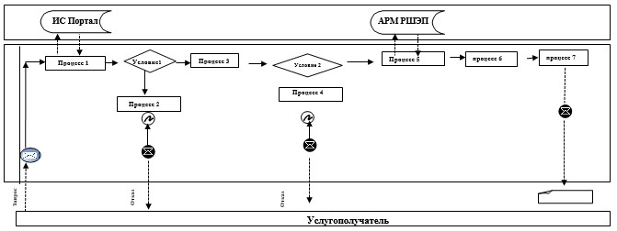

Расшифровка аббревиатур:
ИС Портал – информационная система;
АРМ РШЭП – автоматизированное рабочее место региональный шлюз "электронного правительства"
Приложение 2 к регламенту
государственной услуги
"Назначение социальной помощи
отдельным категориям нуждающихся
граждан по решениям местных
представительных органов"
Справочник бизнес-процессов оказания государственной услуги "Назначение социальной помощи отдельным категориям нуждающихся граждан по решениям местных представительных органов" при обращении услугополучателя к услугодателю

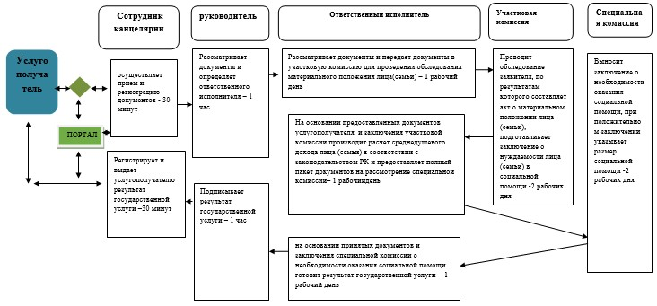

Справочник бизнес-процессов оказания государственной услуги "Назначение социальной помощи отдельным категориям нуждающихся граждан по решениям местных представительных органов" При обращении услугополучателя акиму сельского округа

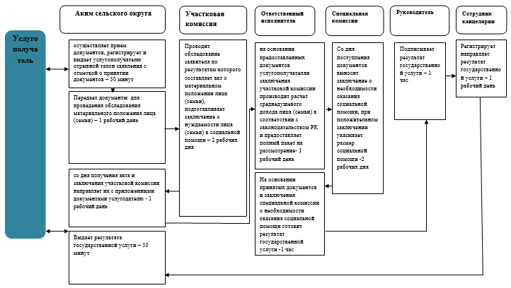

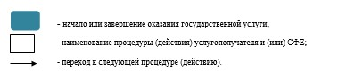

© 2012. РГП на ПХВ «Институт законодательства и правовой информации Республики Казахстан» Министерства юстиции Республики Казахстан

